裝

訂

線

桃園市獸醫師公會 函
聯絡地址：33056
桃園區延壽街117巷12-1號2樓
聯絡方式：總 幹 事：陳英偉
會務人員：郭素真
電 話：03-3920176
傳 真：03-3922956
E-mail：tcvmatcvma@gmail.com

受文者：正副本收受者
發文日期：中華民國109年09月23日
發文字號：桃市獸師海字第1090031號
速別：普通件
密等及解密條件或保密期限：普通
附件： 講師介紹

主旨：本會訂於109年11月15日(星期日）下午12時40分假國立北科附工

(桃園農工)樂群堂第三會議中心(桃園市桃園區成功路二段144號) 舉辦

2020-4學術研討會，請會員踴躍報名。
說明：
- 指導單位：桃園市政府動物保護處
- 主辦單位：桃園市獸醫師公會
- 協辦單位：寶齡富錦生技股份有限公司、寶昕股份有限公司。
研討會課程表： 5專業學分
時 間 | 題 目 | 主 講 者
12:40-13:00 | 刷身分證條碼報到
13:00-13:45  （第一堂） | 平衡式麻醉 | 中興大學  王咸棋 教授
13:45-14:30  （第二堂） | 平衡式麻醉
14:30-14:50 | 休息
14:50-15:35  （第三堂） | 耳道內視鏡的入門操作與案例分享 | 汎亞動物醫院  張詠舜 院長
15:35-16:20  （第四堂） | 耳道內視鏡的入門操作與案例分享
16:20-16:40 | 休息
16:40-17:25 | 動物癌症的免疫治療-淺談人類的經驗 | 季匡華 醫師
17:25~ | Q&A  刷身分證條碼簽退
二、報名方式：
1.會員及非會員報名請用google表單報名，公會網站之最新消息區、公會
Facebook都會有相關訊息，請會員留意
google表單報名連結：https://pse.is/vr962
2.因主辦單位需事先準備，恕不接受其他方式報名，報名截止日為109年11
月5日止，限額180位額滿提前即停止報名，恕不接受現場報名。
3.若臨時無法出席，敬請來電或E-Mail告知公會TEL:03-3920176。
4.未帶身分證及未簽到簽退者，該次學分不予採計。實際上課時間未滿45分
鐘者，該堂課不列入計分。
5.報名費用：本會會員及協辦單位會員免費，非本會會員或協辦單位會員酌
收500元。
三、本會會員尚未繳交常年會費者，請於報名前完成繳納手續，未繳清者本次
課程無法上課，但可於研討會當日或上課前至公會辦事處繳納（桃園區延壽街117巷12-1號2樓）、或以匯款方式繳納，
匯款戶名：桃園市獸醫師公會，銀行代號：600
(部分網銀轉帳銀行代號763)，農會名稱:桃園市桃園區農會中路分部
匯款帳號：76305-01-005180-2，匯款後請與公會聯絡，以確定完成繳納。
- 本會例行性宣導公文均公告於公會網站上https://www.tcvma.org.tw或公
會FB，惠請會員加入FB或上公會網站最新消息查閱。
五、因疫情影響，請參加課程者自備口罩入場。

正本：本會會員、桃園市政府動物保護處、臺北市獸醫師公會、新北市獸醫師公會、新竹市獸醫師公會、新竹縣獸醫師公會、苗栗縣獸醫師公會
副本：本會秘書室

講 師 介 紹
王咸棋副教授
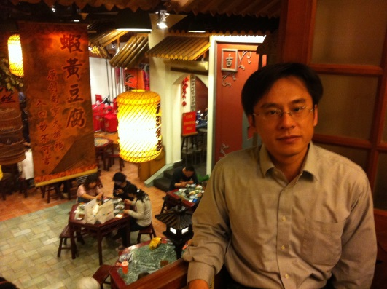
學經歷 Experience
-國立中興大學獸醫學系博士
-中興大學獸醫系博士
-行政院農委會家畜衛生試驗所博士後研究
-中國醫藥大學分子醫學中心博士後研究
-中興大學獸醫系助理教授
-中興大學獸醫系副教授
專長領域：麻醉學、重症加護醫學

張詠舜獸醫師
學經歷 Experience
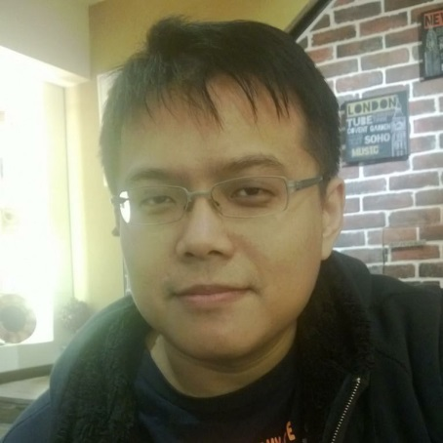
-國立台灣大學獸醫學系 臨床研究所 碩士 （外科科別）
-台灣大學獸醫學系學士
-台灣獸醫外科醫學會會員、台灣獸醫外科醫學會前理事
-2002/06-2003/10亞太.動物醫院 主治醫師
-2003/11-2004/03劍橋動物醫院 主治醫師
-2004/05-至今服務於泛亞動物醫院
-2016 Small Animal Advanced Laparoscopy and Thoracoscopy Workshop
-2017 Asian Institute of TeleSurgery DIPLOMA OF THE VISITING PROFESSOR
-2018 1st Asia Suminit of Veterinary Dermatology 亞洲獸醫皮膚專科峰會 講師
專長領域：
小動物外科疾病診斷及手術、小動物內視鏡微創手術（胸腔鏡及腹腔鏡）、小動物骨科手術、小動物耳道內視鏡檢查、小動物鼻腔內視鏡檢查、小動物尿道重建及軟組織外科。

季匡華醫師
學經歷 Experienc
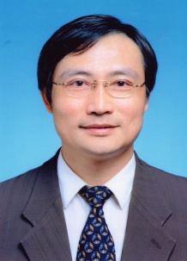
-陽明大學醫學系畢業.
-中研院癌病專家訓練.
-美國威斯康辛大學臨床研究員.
-日本東京醫科大學博士學位.
-新光醫療財團法人新光吳火獅紀念醫院腫瘤治療科主任2003-
-陽明大學醫學院暨生醫醫工學院教授2004-.
-台灣大學獸醫學院教授2015-.
-台灣癌症熱治療學會理事長2011-2017
-亞洲熱療學會(ASHO)理事2016-.
-國際臨床熱療學會(ICHS)理事2018-.
專長領域：放射治療、化學治療、癌症諮詢、癌症防治,研究…等工作.

